|  |  |
| --- | --- |
| **ỦY BAN NHÂN DÂN HUYỆN TÂY SƠN**  **TRƯỜNG THCS BÌNH NGHI**  **ĐỀ 2** | **KIỂM TRA GIỮA HỌC KỲ II – NĂM HỌC: 2023-2024**  **MÔN: TOÁN LỚP 8**  **Thời gian làm bài 90 phút (không kể thời gian phát đề)** |

**I. TRẮC NGHIỆM (3.0 điểm)**:

***Chỉ chọn một chữ cái đứng trước phương án trả lời mà em chọn rồi ghi kết quả vào giấy làm bài theo mẫu sau:***

|  |  |  |  |  |  |  |  |  |  |  |  |  |
| --- | --- | --- | --- | --- | --- | --- | --- | --- | --- | --- | --- | --- |
| Câu | 1 | 2 | 3 | 4 | 5 | 6 | 7 | 8 | 9 | 10 | 11 | 12 |
| Trả lời |  |  |  |  |  |  |  |  |  |  |  |  |

**Câu 1.** Chọn đáp án đúng nhất: Dữ liệu nào sau đây nên được thu thập bằng cách làm thí nghiệm?

A. Món ăn yêu thích của học sinh lớp 8A

B. Tổng số huy chương đoàn thể thao Việt Nam giành được trong các kì Sea Games

C. Ý kiến của cha mẹ học sinh khối 8 về chất lượng đồng phục của trường em

D. Nhiệt độ của các bạn học sinh lớp 8A

**Câu 2.** Muốn so sánh một cách trực quan từng cặp số liệu của hai bộ dữ liệu cùng loại, người ta dùng:

A. Biểu đồ tranh B. Biểu đồ đoạn thẳng C. Biểu đồ cột kép D. Biểu đồ tròn

**Câu 3.** Biểu đồ cột biểu diễn số học sinh chia các loại nước trong buổi liên hoan để uống gồm: nước cam, nước dừa, nước chanh, nước mía, mỗi học sinh đều đã uống đúng một loại nước:

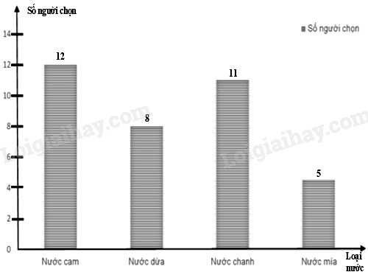Trong biểu đồ bên, số người thích nước chanh là:

A. 12 người B. 8 người

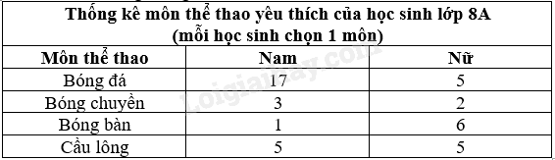 C. 11 người D. 5 người

**Câu 4.** Cho bảng thống kê trên:

Môn thể thao có chênh lệch nam nữ chọn cao nhất là:

A. Bóng đá B. Bóng chuyền C. Bóng bàn D. Cầu lông

**Câu 5.** Trong một lớp 40 bạn, có 15 bạn đạt học sinh giỏi. Gặp ngẫu nhiên một bạn trong lớp. Tính xác suất của biến cố “Học sinh đó **không** đạt học sinh giỏi”

A. 0,15 B. 0,85 C. 0,5 D. 0,625

**Câu 6.** Đội văn nghệ có 2 bạn nam và 7 bạn nữ. Chọn ngẫu nhiên 1 bạn để phỏng vấn. Biết mỗi bạn đều có khả năng được chọn. Tính xác suất của biến cố “Bạn được chọn là nam”.

A. 0,5 B.  C.  D. 

**Câu 7.** Gieo một con xúc xắc 6 mặt cân đối. Tính xác suất của biến cố “Gieo được mặt có số chấm nhiều hơn 6”.

A. 0. B. 0,2 C. 0,4. D. 1.

**Câu 8.** Gieo một con xúc xắc 20 lần liên tiếp, có 6 lần xuất hiện mặt 3 chấm thì xác suất thực nghiệm xuất hiện mặt 3 chấm bằng

A. 0,15. B. 0,3. C. 0,6. D. 0,36.

**Câu 9.** Chọn câu đúng.

A. Đường trung bình của tam giác  là đường nối trung điểm ba cạnh của  hình tam giác

B. Đường trung bình của tam giác của tam giác là đoạn nối trung điểm hai cạnh của tam giác.

C. Trong một tam giác chỉ có một đường trung bình.

D. Đường trung bình của tam giác là đường nối từ một đỉnh đến trung điểm cạnh đối diện.

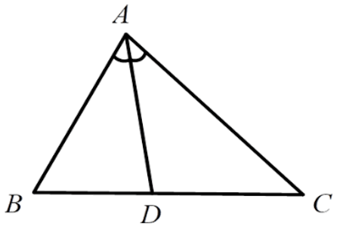**Câu 10.** Cho ΔABC, AD là phân giác trong của góc A. Hãy chọn câu đúng:

A.  B.  C.  D. 

**Câu 11.** Nếu tam giác ABC có MN // BC (với M  AB, N  AC) thì

A. AMN đồng dạng với ACB       B. ABC đồng dạng với MNA

C. AMN đồng dạng với ABC       D. ABC đồng dạng với ANM

**Câu 12.** Cho ∽ biết ,. Khi đó số đo góc D bằng

A. 500 B. 600 C. 700 D. 800

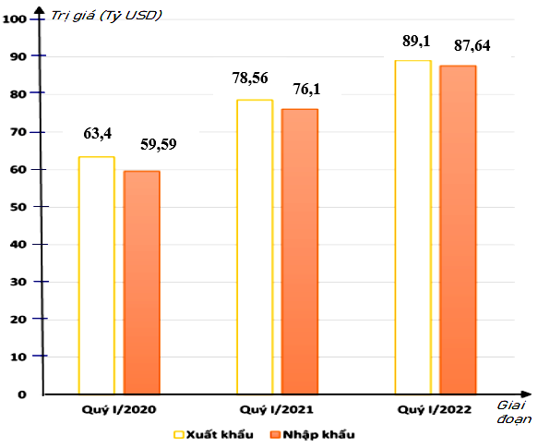**II. TỰ LUẬN: (7,0 điểm)**

**Câu 1:** (2,5 điểm): Biểu đồ cột kép ở hình bên biểu diễn giá trị xuất khẩu, nhập khẩu hàng hóa của nước ta trong quý I của giai đoạn 2020 - 2022 . *(Nguồn : Tổng cục Hải quan)*

a/ Lập bảng thống kê trị giá xuất khẩu, nhập khẩu hàng hóa của nước ta trong quý I của giai đoạn 2020 - 2022 : *đơn vị (tỷ USD)* theo mẫu sau :

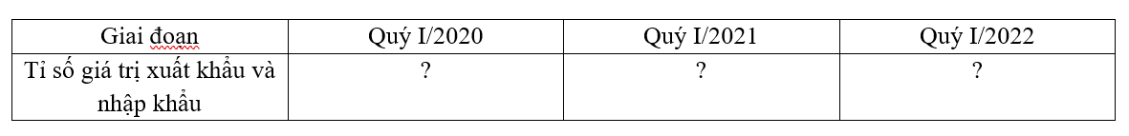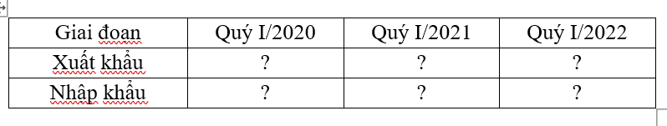b/ Lập bảng thống kê tỉ số giá xuất khẩu và nhập khẩu hàng hóa của nước ta trong quý I của giai đoạn 2020 - 2022 theo mẫu sau *(viết kết quả tỉ số dưới dạng số thập phân và làm tròn kết quả đến hàng phần trăm)*

c/ Trị giá nhập khẩu hàng hóa của nước ta trong quý I năm 2021 tăng bao nhiêu phần trăm so với quý I năm 2020 *(làm tròn kết quả đến hàng phần mười)* ?

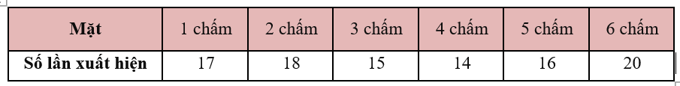**Câu 2:** (1,5 điểm) Gieo con xúc xắc có 6 mặt 100 lần, kết quả thu được ghi ở bảng sau

a) Viết tập hợp A các kết quả xảy ra đối với các mặt xuất hiện của xúc xắc

b) Tính xác suất của thực nghiệm của biến cố *“ Mặt xuất hiện có số chấm là số chẵn”.*

c) Tính xác suất của thực nghiệm của biến cố *“ Mặt xuất hiện có số chấm là số lẻ”.*

**Câu 3:** (0,5 điểm) Giải phương trình sau: 4x − 20 = 0

**Câu 4:** (0,5 điểm) Tìm độ dài x trên hình 6

**Câu 5:** (2 điểm) Cho tam giác ABC cân tại A, có M là trung điểm của BC. Kẻ tia Mx song song với AC cắt AB tại E và tia My song song với AB cắt AC tại F.  . Chứng minh:

a/ EF là đường trung bình của tam giác ABC;

b/ AM là đường trung trực của EF ------------HẾT---------

|  |  |
| --- | --- |
| **ỦY BAN NHÂN DÂN HUYỆN TÂY SƠN**  **TRƯỜNG THCS BÌNH NGHI**  **ĐỀ 2** | **KIỂM TRA GIỮA HỌC KỲ II; NĂM HỌC: 2023-2024**  **MÔN: TOÁN LỚP 8**  **Thời gian làm bài 90 phút (không kể thời gian phát đề)** |

**HƯỚNG DẪN CHẤM**

**I. TRẮC NGHIỆM: (3,0 điểm)** *Mỗi câu đúng ghi 0,25 điểm:*

|  |  |  |  |  |  |  |  |  |  |  |  |  |
| --- | --- | --- | --- | --- | --- | --- | --- | --- | --- | --- | --- | --- |
| **Câu** | **1** | **2** | **3** | **4** | **5** | **6** | **7** | **8** | **9** | **10** | **11** | **12** |
| **Đáp án** | D | C | C | A | D | D | A | B | B | D | C | A |

**II. TỰ LUẬN:(7,0 điểm)**

|  |  |  |
| --- | --- | --- |
| **Câu**  (điểm) | **Đáp án** | **Thang điểm** |
| **Câu 1**  **(2,5 điểm)** | a)   |  |  |  |  | | --- | --- | --- | --- | | Giai đoạn | Quý I/2020 | Quý I/2021 | Quý I/2022 | | Xuất khẩu | 63,4 | 78,56 | 89,1 | | Nhập khẩu | 59,59 | 76,1 | 87,64 | | 0,75 |
| b)   |  |  |  |  | | --- | --- | --- | --- | | Giai đoạn | Quý I/2020 | Quý I/2021 | Quý I/2022 | | Tỉ số giá trị xuất khẩu và nhập khẩu | 1,06 | 1,03 | 1,02 | | 0,75 |
| c) Tỉ số phần trăm trị giá nhập khẩu hàng hóa của nước ta trong quý I năm 2021 và quý I năm 2020 là :  Trị giá nhập khẩu hàng hóa của nước ta trong quý I năm 2021 tăng 27,7% so với quý I năm 2020 | 1 |
| **Câu 2**  **(1,5 điểm)** | a/ Tập hợp A các kết quả xảy ra đối với các mặt xuất hiện của xúc xắc    b/ Xác suất của thực nghiệm của biến cố *“ Mặt xuất hiện có số chấm là số chẵn”.*  (18+14+20) : 100=52/100  c/ Xác suất của thực nghiệm của biến cố *“ Mặt xuất hiện có số chấm là số lẻ”.* (17+15+16) : 100=48/100 | 0,5  0,5  0,5 |
| **Câu 3**  **(0,5 điểm)** | Ta có:  4*x* − 20 = 0  4*x* = 20  *x* = 4  Vậy nghiệm cuả phương trình là *x*=4 | 0,25  0,25 |
| **Câu 4**  **(0,5 điểm)** | A diagram of a triangle  Description automatically generatedTam giác ABC có HM//AC  ( định lý thalet)  Hay | 0,25  0,25 |
| **Câu 5**  **(2 điểm)** | Cho tam giác ABC cân tại A, có M là trung điểm của BC. Kẻ tia Mx song song  a) Xét ∆ABC có M là trung điểm của BC và ME // AC nên E là trung điểm của AB.  Tương tự, do M là trung điểm của BC và MF // AB nên F là trung điểm của AC.  Do đó, EF là đường trung bình của tam giác ABC.  b) Do E, F lần lượt là trung điểm của AB, AC.  Nên ta có AE=AB/2, AF=AC/2và AB = AC (do ∆ABC cân tại A)  suy ra AE = AF  Do đó A nằm trên đường trung trực của EF   (1)  Lại có ME, MF là các đường trung bình của tam giác ABC  nên ME=AC/2, MF=AB/2  Mà AB = AC nên ME = MF  Do đó M nằm trên đường trung trực của EF  (2)  Từ (1) và (2) suy ra AM là đường trung trực của EF. | 0,5  0,5  0,25  0,25  0,25  0,25 |

***Lưu ý*:** *Mọi cách giải khác nếu đúng đều hưởng điểm tương xứng*

*Hình vẽ không khớp với đáp án không chấm.*

**KHUNG MA TRẬN ĐỀ KIỂM TRA GIỮA KÌ II MÔN TOÁN – LỚP 8 NĂM HỌC 2023-2024**

|  |  |  |  |  |  |  |  |  |  |  |  |  |  |  |
| --- | --- | --- | --- | --- | --- | --- | --- | --- | --- | --- | --- | --- | --- | --- |
| **TT**  (1**)** | **Chương/Chủ đề**  (2) | **Nội dung/đơn vị kiến thức**  (3) | **Mức độ đánh giá**  (4-11) | | | | | | | | | | | **Tổng % điểm**  (12) |
| **Nhận biết** | | **Thông hiểu** | | **Vận dụng** | | | **Vận dụng cao** | |  | | |
| **TNKQ** | **TL** | **TNKQ** | **TL** | **TNKQ** | | **TL** | **TNKQ** | **TL** |  | | |
| **1** | **CHƯƠNG VI**  **Một số yếu tố thống kê và xác suất**  **( 18 tiết)**  **(6 điểm)** | Thu thập, phân loại, mô tả và biểu diễn dữ liệu trên các bảng, biểu đồ. Phân tích và xử lí dữ liệu tìm được ở dạng bảng, biểu đồ. ( 3,5 đ) | 4  (1đ) | 1  (0,5đ) |  | 1  (1 đ) |  | | 1  (1 đ) |  |  | 35% | | |
| Xác suất của biến cố ngẫu nhiên, xác xuất thực nghiệm của một biến cố trong một số trò chơi đơn giản. (2,5 đ) | 4  (1đ) |  |  | 1  (1,5đ) |  | |  |  |  | 25% | | |
| **2** | **CHƯƠNG VII. Phương trình bậc nhất một ẩn (2 tiết)**  **(0,5đ)** | Phương trình bậc nhất một ẩn  ( 0,5 đ) |  | 1  (0,5) |  |  |  | |  |  |  | 5% | | |
| **3** | **CHƯƠNG VIII. Tam giác đồn dạng, hình đồng dạng (**  **10 tiết)**  **(3,5đ)** | Định lý thales, ứng dụng, đường trung bình, đường phân giác trong tam giác  ( 3 đ) | 2  (0,5đ) |  |  | 1  (0,5đ) |  | | 1  (1 đ) |  | 1  (1 đ) | 30% | | |
| Tam giác đồng dạng (0,5 đ) | 2  (0,5đ) |  |  |  |  | |  |  |  | 5% | | |
| **Tổng** | | | **12** | **2** |  | **2** |  | | **1** |  | **1** | 100% | | |
| **Tỉ lệ %** | | | **40%** | | **30%** | | **20%** | | | **10%** | | **100** | | |
| **Tỉ lệ chung** | | | **70%** | | | | | **30%** | | | | | **100** | |

**HƯỚNG DẪN BẢNG ĐẶC TẢ ĐỀ KIỂM TRA GIỮA KÌ II NĂM HỌC 2023-2024**

**MÔN: TOÁN 8**

|  |  |  |  |  |  |  |  |
| --- | --- | --- | --- | --- | --- | --- | --- |
| **TT** | **Chương/**  **Chủ đề** | **Nội dung/Đơn vị kiến thức** | **Mức độ đánh giá** | **Số câu hỏi theo mức độ nhận thức** | | | |
| **Nhận biết** | **Thông hiểu** | **Vận dụng** | **Vận dụng cao** |
| **1** | **CHƯƠNG VI**  **Một số yếu tố thống kê và xác suất**  **( 18 tiết)**  **(6 điểm)** | Thu thập, phân loại, mô tả và biểu diễn dữ liệu trên các bảng, biểu đồ. Phân tích và xử lí dữ liệu tìm được ở dạng bảng, biểu đồ.  ( 3,5 đ) | **Nhận biết:**  - Thực hiện và lí giải được việc thu thập, phân loại dữ liệu theo các tiêu chí cho trước từ nhiều nguồn khác nhau: văn bản; bảng biểu; kiến thức trong các lĩnh vực giáo dục khác (Địa lí, Lịch sử, Giáo dục môi trường, Giáo dục tài chính,...); phỏng vấn, truyền thông, *Internet*; thực tiễn (môi  trường, tài chính, y tế, giá cả thị trường,...).  – Lựa chọn và biểu diễn được dữ liệu vào bảng, biểu đồ thích hợp ở dạng: bảng thống kê; biểu đồ tranh; biểu đồ dạng cột/cột kép (*column chart*), biểu đồ hình quạt tròn (cho sẵn) (*pie chart*); biểu đồ đoạn thẳng (*line*  *graph*).  – Phát hiện được vấn đề hoặc quy luật đơn giản dựa trên phân tích các số liệu thu được ở dạng: bảng thống kê; biểu đồ tranh; biểu đồ dạng cột/cột kép (*column chart*), biểu đồ hình quạt tròn (*pie chart*); biểu đồ đoạn thẳng (*line graph*).  **Thông hiểu:**  – Chứng tỏ được tính hợp lí của dữ liệu theo các tiêu chí toán học đơn giản (ví dụ: tính hợp lí trong các số liệu điều tra; tính hợp lí của các quảng cáo,...).  – Hiểu được mối liên hệ toán học đơn giản giữa các số liệu đã được biểu diễn. Từ đó, nhận biết được số liệu không chính xác trong những ví  dụ đơn giản.  – Giải quyết được những vấn đề đơn giản liên quan đến các số liệu thu  được ở dạng: bảng thống kê; biểu đồ tranh; biểu đồ dạng cột/cột kép (*column chart*), biểu đồ hình quạt tròn (*pie chart*); biểu đồ đoạn thẳng (*line graph*).  **Vận dụng:**  – Chứng tỏ được tính hợp lí của dữ liệu theo các tiêu chí toán học đơn giản (ví dụ: tính hợp lí trong các số liệu điều tra; tính hợp lí của các quảng cáo,...).   * So sánh được các dạng biểu diễn khác nhau cho một tập dữ liệu.   Mô tả được cách chuyển dữ liệu từ dạng biểu diễn này sang dạng biểu diễn khác.  – Vận dụng được mối liên hệ giữa thống kê với những kiến thức trong các  môn học khác trong Chương trình lớp 8 (ví dụ: Lịch sử và Địa lí lớp 8, Khoa học tự nhiên lớp 8,...) và trong thực tiễn. | 5  (1,5đ) | 1  (1 đ) | 1  (1 đ) |  |
| Xác suất của biến cố ngẫu nhiên, xác xuất thực nghiệm của một biến cố trong một số trò chơi đơn giản. (2,5 đ) | **Nhận biết:** Nhận biết được mối liên hệ giữa xác suất thực nghiệm của một biến cố với xác suất củaa biến cố đó thông qua một số ví dụ đơn giản.  **Thông hiểu:** Sử dụng được tỉ số để mô tả xác suất của một biến cố ngẫu nhiên trong một số ví dụ đơn giản. | 4  (1đ | 1  (1,5đ) |  |  |
| **2** | **CHƯƠNG VII. Phương trình bậc nhất một ẩn (2 tiết)**  **(0,5đ)** | Phương trình bậc nhất một ẩn  ( 0,5 đ) | **Nhận biết:** Hiểu được khái niệm phương trình bậc nhất một ẩn và cách giải. | 1  (0,5) |  |  |  |
| **3** | **CHƯƠNG VIII. Tam giác đồn dạng, hình đồng dạng (**  **10 tiết)**  **(3,5đ)** | Định lý thales, ứng dụng, đường trung bình, đường phân giác trong tam giác  ( 3 đ) | **Nhận biết:**  - Nhận biết được định lí Thalès trong tam giác (định lí thuận và đảo).  - Nhận biết được định nghĩa đường trung bình của tam giác.  - Nhận biết được tính chất đường phân giác trong của tam giác.  **Thông hiểu:** Giải thích được tính chất đường trung bình của tam giác (đường trung bình của tam giác thì song song với cạnh thứ ba và bằng nửa cạnh đó).  **Vận dụng:** Tính được độ dài đoạn thẳng trong tam giác bằng cách định lý, tính chất trên.  **Vận dụng cao:** Giải quyết được một số vấn đề thực tiễn gắn với việc vận dụng định lí Thalès (ví dụ: tính khoảng cách giữa hai vị trí). | 2  (0,5đ) | 1  (0,5đ) | 1  (1 đ) | 1  (1 đ) |
| Tam giác đồng dạng (0,5 đ) | * Nhận biết: được định nghĩa của hai tam giác đồng dạng. | 2  (0,5đ) |  |  |  |
| **Tổng** | | |  | 14 | 3 | 2 | 1 |
| ***Tỉ lệ %*** | | |  | ***40%*** | ***30%*** | ***20%*** | ***10%*** |
| **Tỉ lệ chung** | | |  | **70%** | | **30%** | |